**PERAN PENTING KONSELING GIZI PADA PENDERITA TB**

**Sub Judul: Konseling Gizi Pada Penderita TB**

***Hilda Prasanti Nugraheni, AMG***

Tuberkulosis (TB) merupakan penyebab utama kematian dan kesakitan di dunia terutama di negara berkembang. Penyakit TB berhubungan erat dengan kemiskinan, kurang gizi dan rendahnya sistem kekebalan tubuh. Orang yang terinfeksi kuman *Mycobacterium Tuberculosis* akan mengalami gangguan sistem kekebalan tubuh. Gangguan tersebut dapat berakibat pada penurunan status gizi, ditandai dengan berkurangnya asupan makanan disebabkan anoreksia, *nausea*/mual, muntah, malabsorpsi dan meningkatnya penggunaan zat gizi dalam tubuh. Status gizi kurang atau buruk sering dijumpai pada penderita Tuberkulosis termasuk kehilangan *Lean Body Mass* yang ditandai dengan penurunan berat badan. Keadaan status gizi yang tidak dikoreksi serta ketidakmampuan memenuhi kebutuhan zat gizi yang meningkat selama terapi akan mengakibatkan tubuh mengalami defisiensi/kekurangan zat gizi terutama energi, protein dan beberapa mikronutient penting seperti Zinc, Selenium, vitamin A, itamin E dll, sehingga hal tersebut berkaitan dengan resiko kematian, terjadinya TB kambuhan, respon terapi tidak adekuat, progresivitas penyakit TB dan resiko komplikasi.1,2,3 Hubungan gizi dan tuberkulosis dapat dilihat pada bagan di bawah ini:

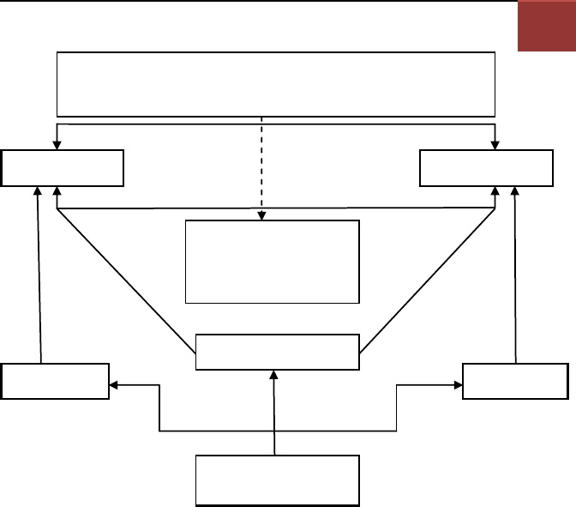

**OAT**

**GIZI**

**TATALAKSANA**

**TUBERKULOSIS**

**EDUKASI**

**TUBERKULOSIS**

* Anoreksia 🡪 asupan makan menurun
* Malabsorbsi 🡪 penyerapan zat gizi menurun
* Metabolisme meningkat 🡪 kebutuhan gizi meningkat
* Imunitas Menurun
* Progresivitas penyakit meningkat
* Mortalitas meningkat

**MALNUTRISI**

**Bagan 1. Peran Gizi Pada Pasien Tuberkulosis4**

Berbagai upaya telah dilakukan oleh pemerintah dalam penanggulangan dan pengobatan TB Paru, salah satunya adalah pelaksanaan Strategi DOTS *(Directly Observed Treatmant Short Course).* Pemberantasan TB di Indonesia dengan strategi DOTS bertujuan mencegah/ menghindari resistensi obat, memantau ketaatan dan keteraturan pengobatan, menghindari *drop out* penderita TB dengan cara melakukan pengawasan (terutama dalam menelan obat OAT) dan pengendalian pengobatan TB. Bila dikaitkan dengan status gizi bahwa gizi merupakan faktor pendukung bagi penanggulangan penyakit infeksi seperti Tuberkulosis, maka dengan gizi yang seimbang dapat membantu mempercepat proses penyembuhan penyakit Tuberkulosis. Sehingga dalam penanganan masalah TB tidak hanya dengan obat antituberkulosis (OAT) tetapi juga harus disertai asupan gizi yang adekuat. 1,4

Kondisi diatas menunjukkan pentingnya perencanaan kebutuhan gizi dan pemantauan terhadap asupan makanan serta status gizi pasien. Sesuai dengan rekomendasi WHO tahun 2013 bahwa semua individu dengan TB aktif harus mendapatkan penilaian status gizi dan diberikan konseling yang tepat berdasarkan status gizi. Konseling gizi adalah suatu bentuk pendekatan yang digunakan dalam asuhan gizi untuk menolong individu dan keluarga memperoleh pengertian yang lebih baik tentang dirinya serta permasalahan yang dihadapi. Setelah melakukan konseling, diharapkan individu dan keluarga mampu mengambil langkah-langkah untuk mengatasi dan memecahkan masalah terkait gizi termasuk perubahan pola makan kearah kebiasaan hidup sehat. Selain itu, pemberian konseling gizi bertujuan untuk membantu pemahaman penderita TB mengenai gizi seimbang Penderita TB yang dikonseling selain mendapatkan konseling juga diberikan leaflet tentang diet gizi yang dianjurkan sebagai pedoman. Diharapkan dengan adanya konseling gizi dapat mengubah perilaku konsumsi penderita TB. 3,5

Penelitian *randomized control trial* (RCT) yang dilakukan oleh Paton, *et al* pada tahun 2003 di Singapura memperlihatkan bahwa konseling gizi untuk meningkatkan asupan zat gizi makro dan mikro dikombinasikan dengan konsumsi suplemen yang dimulai sejak fase awal pengobatan TB, menghasilkan peningkatan signifikan dalam berat badan dan fungsi fisik setelah enam minggu. Sedangkan penelitian yang dilakukan Saleem Khan pada tahun 2012 menyatakan bahwa konseling gizi mudah dan efektif dalam menstabilkan status gizi penderita TB. Pemantauan dan penanganan gizi adalah komponen penting untuk meningkatkan rehabilitasi dan kualitas hidup dari penderita TB.5

**DAFTAR PUSTAKA**

1. Made Dewi Susilawati, *et.al*.(2018). Macro and Micronutrient Intake Of Outpatiet Tuberculosis Before and After Intensive Therapy With Nutrition Counselling in Bogor Regency. Penelitian Gizi dan Makanan, Juni 2018 Vol. 41 (1): 55-64
2. Asri Kurnia Sari. (2014). Pengaruh Konseling Gizi Terhadap Pengetahuan Gizi pada Penderita TB Paru di Balai Besar Kesehatan Paru Masyarakat (BBKPM) Surakarta. Program Studi S1 Ilmu Gizi Fakultas Ilmu Kesehatan Universitas Muhammadiyah Surakarta.
3. Farah Eka Salsabela, Hendarsyah Suryadinata, Insi Farisa Desy Arya. (2016). Gambaran Status Nutrisi pada Pasien Tuberkulosis di Rumah Sakit Umum Pusat Hasan Sadikin Bandung. JSK, Volume 2 Nomor 2 Desember Tahun 2016.
4. Kemenkes, RI. (2014). Pedoman Pelayanan Gizi Pada Pasien Tuberkulosis Kementerian Kesehatan Direktorat Jenderal Bina Gizi dan Kesehatan Ibu dan Anak. Jakarta.
5. Saleem K, Parvez I P , Fouzia H, Imran K, Roheena A, Sareer B. (2012) Effect Of Dietary Counselling On The Nutritional Status Of Tuberculosis Patient. Sarhad J. Agric. Vol.28, No.2.